Учетная карточка ООО «Моделайн»
Полное наименование | Общество с ограниченной ответственностью «Моделайн»
Сокращенное наименование | ООО «Моделайн»
Юридический адрес | 140002, Московская область, город Люберцы, Октябрьский пр-т, д.60, кв.6
Фактический адрес(доставка) | 140002, Московская область, город Люберцы, пос. Калинина, д. 37
ИНН | 5027159196
КПП | 502701001
Расчётный счёт (Р/С) | 40702810340000039657
Корреспондентский счёт (К/С) | 30101810400000000225
БИК | 044525225
ОГРН | 1105027002849
ОКВЭД | 95.29.1
ФСС | 501401444150141
ПФР | 060027039423
Генеральный директор | Несмашная Светлана Владиславовна
Телефон | - +7 (915) 196-15-16
E-mail | - ne-sveta@mail.ru
Сайт | - www.nemoda.pro
Система налогообложения | УСН
ЭДО id (СБИС/Тензор) | 2BE3830d44fdfa0427489f074d999bd80c0
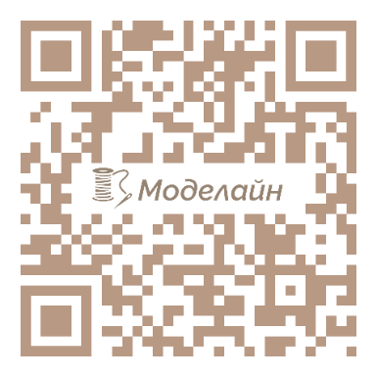
Электронная версия учетной карточки http://www.nemoda.pro/requisites

